**地板裝修**

時間限制: 1秒 出題者: 歐育淇

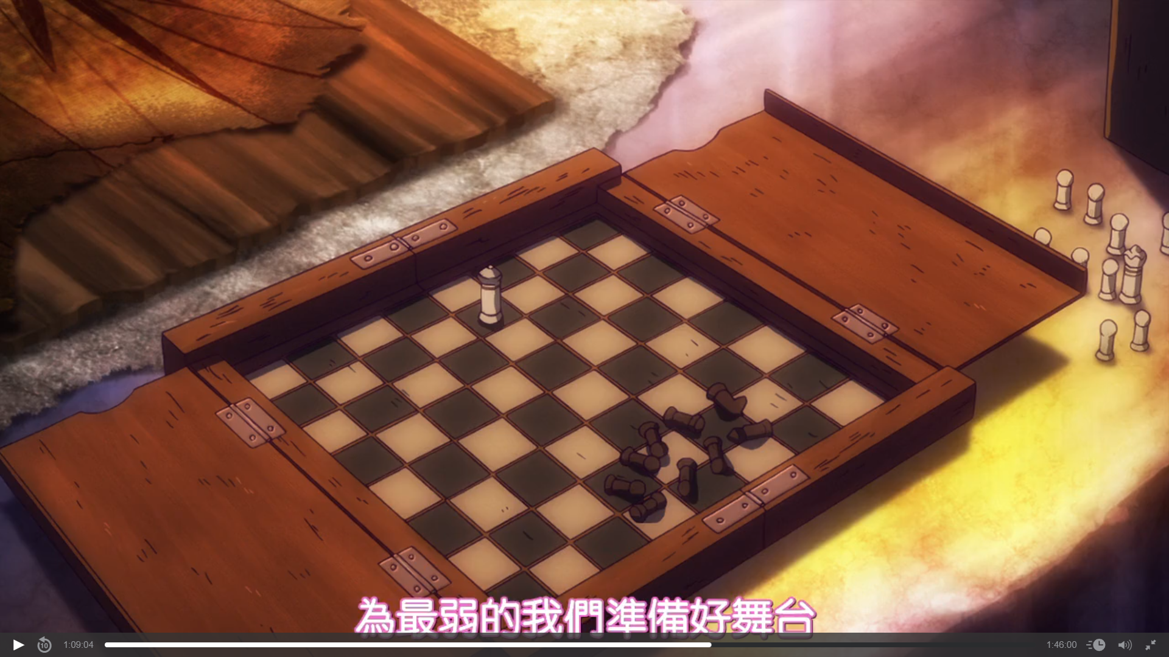

「AAAAAAAAAAAAAAA」

不小心把飲料打翻ㄌ

然後地板不小心就壞掉ㄌ

於是可愛的蘿莉學姊們想要把社部弄成黑白相間的地板

可是你沒有蘿莉學姊

也沒有學姊

所以這份神聖的任務就交給你自己完成囉

**輸入格式:**

只有兩個整數n、k，分別代表社部一排需要幾塊地板，以及一塊地板的邊長

**輸出格式:**

用*代表黑色

空白代表白色

輸出可愛的學姊們想要的樣子

左上角那格永遠都是黑的

**輸入限制:**

1 <= n <= 10

1 <= k <= 10

**範例測資:**

|  |  |
| --- | --- |
| 範例輸入 | 範例輸出 |
| 5 1 | * * *  * *  * * *  * *  * * * |
| 4 3 | *** ***  *** ***  *** ***  *** ***  *** ***  *** ***  *** ***  *** ***  *** ***  *** ***  *** ***  *** *** |

**子任務:**

|  |  |  |
| --- | --- | --- |
| 編號 | 分數 | 額外條件 |
| 1 | 11 | n=1 |
| 2 | 17 | n=2 |
| 3 | 20 | k=1 |
| 4 | 23 | k=2 |
| 5 | 29 | 無 |

提示

我沒有放蘿莉圖QQ